作 者 推 荐

作者简介：

安妮·莱弗·西顿（Anne Rivers Siddons），美国悬疑小说家，作品屡登纽约畅销书榜。著有《樱桃街》、《心碎旅店》、《邻居》、《过季》、《魔山》等18部小说。其中《樱桃街》销量突破100万册，《心碎旅店》、《邻居》等多部小说被改编成电影、电视剧，作品《魔山》被各大书榜评为2011年最畅销小说。

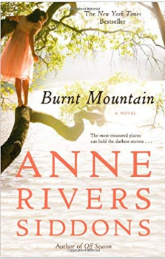
中文书名：《魔山》
英文书名：BURNT MOUNTAIN
作 者：Anne Rivers Siddons
出 版 社：Grand Central Publishing
代理公司：WME/ANA/Jackie Huang
出版日期：2012年7月（再版）
页 数：336页
审读资料：电子稿
类 型：惊悚悬疑
授权已授：2012年4月授权现代出版社，版权已回归

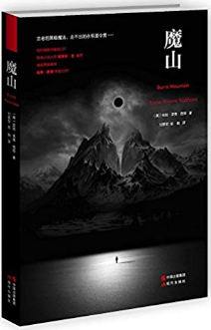
中简本出版记录
作 者：(美)安妮·莱弗·西顿
出版社：现代出版社
译 者：刘勇军、徐娟
出版年：2015年9月
页 数：255页
定 价: 33.00元
装 帧：平装

内容简介：

“当他爬上那座魔山，我就知道，我的丈夫永远都回不来了。”

童年的魔山——火烧岩，在山上矗立着一座永恒夏令营。

在那里，她遇见了第一个爱情。纯真、热烈。

虽已彼此零落在异地，那个人却始终在她的记忆深处。

10年光阴如箭，她嫁给了一个斯文妥帖的爱尔兰男人。一个神学教授。

一场家庭变故，使她不得不带着新郎回到旧居。

物是人非，曾经留恋的往事成灰。

魔山的孤影深深刺在了内心最柔软的地方。

然而她的爱尔兰新郎，那个神学家却对这座魔山和永恒夏令营异常狂热，深深痴迷。

噩梦般的黑暗，慢慢张开

每日与我共枕而眠的他，到底变成了什么……

目录：

Epilogue回归
温特沃斯家的女孩们
汉伯山姆之梦
火烧岩
汉密尔顿的没落
潮湿的夏令营
初恋
无尽的等待
“与我共舞在爱尔兰”
传说
古宅
特纳诺格的永生
新邻居
祭祀
争吵
永恒夏令营
魔法
黑暗之夜
恶魔
树篱彼端
尾声

媒体评价：

我一直很喜欢读安妮·西顿的文章，她真的是一个很棒的悬疑作家，简直是一个天才。
——斯蒂芬·金

每个人都应该读读安妮·西顿。
——芝加哥论坛报

安妮·西顿是最优秀的南部作家之一。
——洛杉矶时报

安妮·西顿总是能发现不曾被感知到的人性，她的作品总是能带给我们最深沉的悸动。
——丹佛邮报

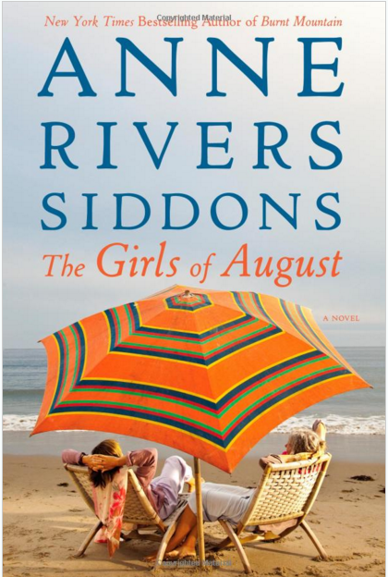
中文书名：《八月女孩》
英文书名：THE GIRLS OF AUGUST
作 者：Anne Rivers Siddons
出 版 社：Grand Central Publishing
代理公司：WME/ANA/Jackie Huang
页 数：272页
出版时间：2016年7月
代理地区：中国大陆、台湾
审读资料：电子稿
类 型：惊悚悬疑

内容简介：

在过去的十五年里，每年夏天，这四个“八月女孩”都会聚集在一起，在海滩度过一个美好的假期，直到其中一个女孩不幸死去，她们的假期仪式才不得不中止。不过现在，她们却由于发现了一些令人吃惊的事情而重新聚集在一起。

这个已经成为夏天活动主流的假期仪式开始于她们二十几岁的时候，当时她们的丈夫还在医学院学习。四个女孩对夏天唯一的标准是能够在海滩过着寡淡独居、悠闲自在的生活，并借助假期不断增进她们之间的感情和友谊。她们称自己为“8月女孩”。但是，当其中一个女孩不幸死去时，这个群体慢慢地疏远了，她们的假期仪式也被停止了。

多年以后，一场婚礼使她们重新聚集在一起，她们决定再次相聚在南卡罗来那州海岸的一个偏远的堰洲岛。那是一个远离现代文明的地方，然而女人们却没有意识到，她们在那里发现的秘密，将会以从未预料到的方式改变她们的生活。

媒体评价：
“安妮·莱弗·西顿的书不读则已，一读沉迷。”
----《芝加哥论坛报》（Chicago Tribune）

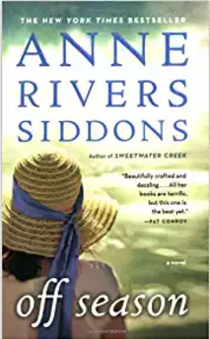
中文书名：《过季》
英文书名：OFF SEASON
作 者：Anne Rivers Siddons
出 版 社：Grand Central Publishing
代理公司：WME/ANA/Jackie Huang
页 数：384页
出版时间：2009年7月
代理地区：中国大陆、台湾
审读资料：电子稿
类 型：惊悚悬疑

内容简介：

只要她不选择刻意遗忘，她就会记得，他们俩：卡姆和莉莉----彼此深爱，幸福地结婚了，既是美好家庭的父母又是生活中相亲相爱、心心相印的伴侣。在卡姆死后，莉莉独自去了缅因州偏远海岸，那是她和卡姆最喜欢的地方。在那里，他们一次又一次地坠入爱河，爱到了深处，连灵魂也都甜蜜地在颤抖。在那里，她陷入痛苦的回忆----一段以悲剧告终的初恋，同卡姆相恋，走进一段充满活力、纯粹和安全的婚姻----想借此为她自己的未来指明方向。

这是一段以温柔的回忆开始的旅程，并在一次被揭露的真相中达到高潮，最终将使莉莉重新评估她的丈夫以及她们婚姻之间的存在的真实性。

媒体评价：
“安妮·莱弗·西顿的作品是当代小说中最令人印象深刻的作品之一，而且，在她妙笔生花、细心酝酿的新小说《过季》中，她比以往任何时候都更有力地传递了她对作品的精雕细琢的功夫。她所有的书都很棒，但这一本是最好的。”
----派特·康洛伊（Pat Conroy）
“西顿作品闪耀着美好的情感之光……这是一幅关于爱、失去、渴望的优雅画像；记忆和神秘是《过季》这本书中找回自我之路的主线。西顿的粉丝们在读完这本书最后一页后，在很长一段时间之内都会细细回味这个故事。”
----《夏洛特观察者》（Charlotte Observer）
“我一直喜欢安妮·莱弗·西顿的书，但这是她最好的书，也许她就是为写这本书而生的。这是一个双重的爱情故事，讲述的是一个对爱始终如一的女人。卡姆和莉莉之间疯狂而又甜蜜的爱情，是我至今读过的关于青春期爱情的好的故事之一。甚至还有一张美丽的照片，照片上她穿着的夏天的衣服上印制着缅因州以及几个幽灵头像。夏天也许是阅读这本书的最佳时间；如果你把曾经在缅因州海岸度假（或者曾经幻想过去度假）作为第一件要做的好事情，那么阅读这本书就是第二件好事情，它确实是实实在在的好东西。讲述故事的方式很大胆。”
----史蒂芬·金（Stephen King）

谢谢您的阅读！
请将回馈信息发至：张滢（Cindy Zhang）
安德鲁﹒纳伯格联合国际有限公司北京代表处
北京市海淀区中关村大街甲59号中国人民大学文化大厦1705室, 邮编：100872
电话：010-82504506
传真：010-82504200
Email: Cindy@nurnberg.com.cn
网址：www.nurnberg.com.cn
微博：http://weibo.com/nurnberg
豆瓣小站：http://site.douban.com/110577/
微信订阅号：ANABJ2002

